Покровська церква-фортеця в селі Сутківцях
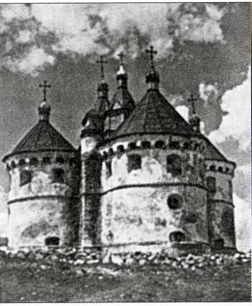
на Поділлі ХV ст

